附件2：展区情况简介

1. **展区划分**

本次展会展区含室外展区、A馆一层、A馆二层、B馆一层。展区设置如下：

**1、室外展区 （A馆外广场区域）：软件赋能·智慧车联**

主要展示国内外新能源和智能网联汽车企业形象，加强新能源和智能网联汽车企业的品牌化意识，宣传推广新产品和新技术。

**2、室内展区**

**（1）A馆一层：软件赋能·综合成果**

主要展示中国软件产业现状、取得成绩、发展趋势等，国内软件领军企业融合应用、技术创新成果案例等。

**（2）A馆一层：软件赋能·数字改革**

主要展示数字政府、数字经济、数字社会、数字法制等综合应用，体现数字化改革推动城市经济社会发展和治理能力的质量变革、效率变革和动力变革。

**（3）A馆一层：软件赋能·信息创新**

主要展示国产化新技术产品、服务与方案，集中呈现国产软件、平台软件、嵌入式软件等领域最新技术、产品、商业模式和解决方案等。

**（4）A馆一层：软件赋能·行业转型**

主要展示工业、电力、能源、金融等各行业数字化、智能化转型过程中，软件赋能于行业转型的应用场景和重要作用。

**（5）A馆二层：软件赋能·创见开源**

主要展示国内外优秀开源软件类项目、优秀成果及案例，以及开源软件相关创新关键技术和标准等。

**（6）A馆二层：软件赋能·新兴技术**

主要展示云计算、大数据、人工智能、5G、区块链、边缘计算、量子计算等新一代信息技术领域的全面应用。

**（7）A馆二层：软件赋能·联动国际**

主要展示具有国际代表性的软件技术和产品应用，搭建软件行业国际化交流平台，进一步促进各国软件行业间的互动交流。

**（8）B馆一层：软件赋能·数字生活**

主要以数字化互动体验形式（机器人、无人机、虚拟现实、体感游戏、3D打印、直博和视频平台、自动售货机等）展现软件在医疗、交通、教育、体育等各行业中的生活互动式体验应用。附件3：展馆及展区划分示意图

一、白马湖国际会展中心总布局示意图

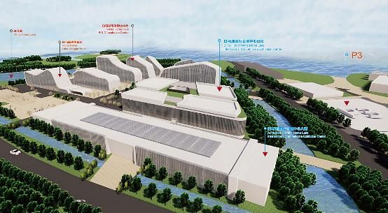

二、展区划分图

1、A馆1层展区（主题区域可用展位面积以实际为准）

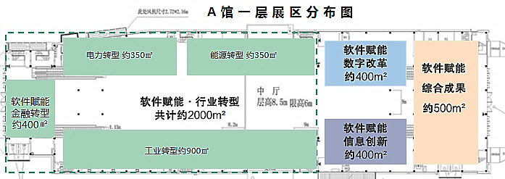

2、A馆2层展区（主题区域可用展位面积以实际为准）

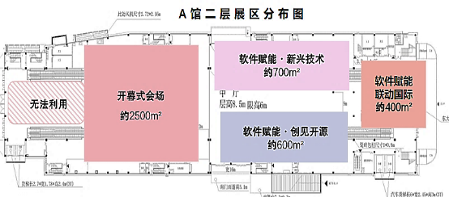

3、室外展区（位于A馆前方广场区域，可用展位面积以实际为准）

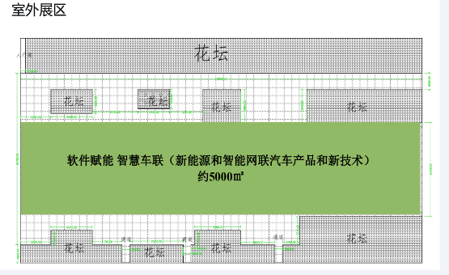

4、B馆1层展区（主题展区可用展位面积以实际为准）

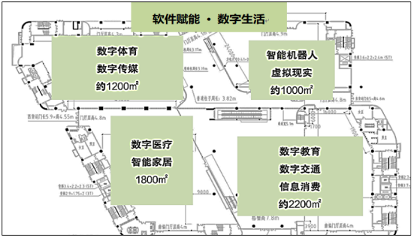

附件4:

2021第二十五届中国国际软件博览会招商招展参考价目表

|  |  |  |  |
| --- | --- | --- | --- |
| **类别** | **项目内容** | **（人民币）** | **请钩选** |
| 展览光地 | A馆1层特装展（光地） | 1800元/平米 | ◻ |
| A馆2层特装展（光地） | 1500元/平米 | ◻ |
| B馆1层特装展（光地） | 1800元/平米 | ◻ |
| 展馆外特装展区（光地） | 800/平米 | ◻ |
| 3×3平米标准展位 | 20000元 | ◻ |
| 冠名赞助  （独家1席） | 企业领导参与相关重要活动 | 600000元 | ◻ |
| 优先安排论坛演讲 |
| 展馆档马广告1幅 |
| 企业宣传单页广告优先入会刊手册 |
| 特邀赞助  （3个名额） | 企业领导参与相关重要活动 | 360000元 | ◻ |
| 优先安排参与论坛演讲 |
| 场外广告位1处、展馆内墙面广告位1处 |
| 企业宣传单页广告优先入会刊手册 |
| 广告展位 | 会场入口门楼（1面，20m*5m） | 300000元/面 | ◻ |
| 会场一层包柱（2组，4面/组，4.8m*1.2m） | 15000元/组 | ◻ |
| 场馆外铁网广告（60块，1.2m*0.9m） | 1200元/块 | ◻ |
| 楼面幕墙1（2面，20m*7m） | 17000元/面 | ◻ |
| 楼面幕墙2（2面，20m*6m） | 16000元/面 | ◻ |
| 楼面幕墙3（2面，20m*19m） | 38000元/面 | ◻ |
| 外墙广告牌1（1面，12m*41m） | 98000元/面 | ◻ |
| 外墙广告牌2（2面，12m*14.5m） | 36000元/面 | ◻ |
| 外墙广告牌3（1面18m*13.2m） | 47000元/面 | ◻ |
| 外墙广告牌4（1面，3.4m*13.59m） | 13000元/面 | ◻ |
| 场内墙面固定广告位 （1.5m*1.0m） | 6000元/面 | ◻ |
| 场内LED屏循环播方广告位（ 80cm*60cm ） | 8000元/个 | ◻ |
| 其他形式 | 手提袋单面广告（独家） | 200000元 | ◻ |
| 展会门票单页广告 | 100000元 | ◻ |
| 胸卡广告（含挂绳、胸卡单面广告） | 200000元 | ◻ |
| 椅背贴广告 | 150000元 | ◻ |
| 展区地胶广告 | 80000元 | ◻ |
| 礼品支持（礼品另行提供） | 100000元 | ◻ |
| 用水/饮料/酒类（不排他） | 100000元 | ◻ |
| 展览会刊 | 封二广告 | 50000元 | ◻ |
| 封三广告 | 30000元 | ◻ |
| 封底广告 | 60000元 | ◻ |
| 前位广告 | 40000元 | ◻ |
| 内页广告 | 20000元 | ◻ |

附件5： 展位装修及广告示意图

1.标准展位参考图示

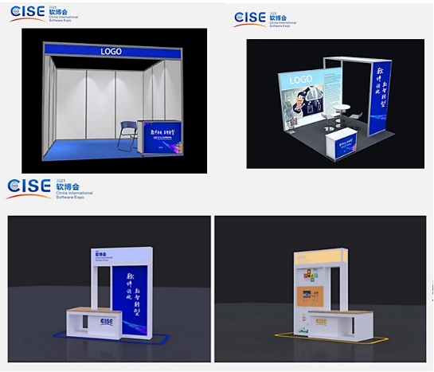 2.场外广告参考图示

